Handleiding – Werken met de Draaitabel voor gemeenten, OCMW’s en provincies

- Download het bestand in het formaat dat voor u leesbaar is, versie voor excel ‘97 of excel XP
- Unzip het bestand
- Open het excel werkblad
- Ga naar beeld – werkbalken. Vink de optie draaitabel aan indien deze nog niet is aangevinkt. Een nieuwe werkbal verschijnt in excel. Deze ziet er als volgt uit:
- Klik op het voorlaatste icoontje op deze werkbalk () Het volgende verschijnt: 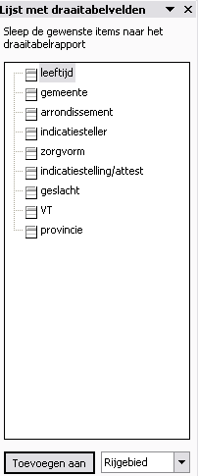

- Klik nu op een van deze velden en sleep ze naar de draaitabel. Sleep bijvoorbeeld leeftijd naar de rijvelden en zorgvorm naar de kolomvelden. Sleep een willekeurig ander veld naar de gegevensitems (het maakt niet uit welk veld dit is, excel gebruikt dit louter als teleenheid). Het resultaat moet er als volgt uitzien:
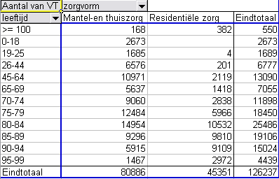
:

- Wanneer nu geklikt wordt op het pijltje naast leeftijd of naast zorgvorm kan gekozen worden welke leeftijd of welke zorgvorm weergegeven moet worden.
- Op dezelfde manier kan u dus de gewenste gegevens opzoeken voor uw gemeente/arrondissement/provincie door de gewenste uitsplitsingen naar de draaitabel te slepen en bepaalde velden aan te vinken. Het is ook mogelijk om meerdere velden tegelijk naar de rijkoppen te slepen om zo bijvoorbeeld een uitsplitsing te maken tussen zorgvorm en geslacht per gemeente. Zie bijvoorbeeld onderstaand voorbeeld indien je enkel gemeente Antwerpen selecteert en daarvan de zorgvorm uitsplitst naar leeftijd.

- Een gegevensveld kan van de draaitabel verwijderd worden door er op te klikken en het van de draaitabel te verwijderen.
- Tot slot nog wat uitleg bij de informatie die is opgenomen in het excel werkblad:
- Leeftijd: leeftijdscategoriën, gebruik dit veld in de draaitabel als u een leeftijdsverdeling wil zien
- Gemeente : bevat alle Vlaamse gemeentes, selecteer de gemeentes waarvan u gegevens wens te zien
- Arrondissement bevat alle Vlaamse arrondissementen, selecteer de arrondissementen waarvan u gegevens wens te zien
- Indicatiesteller : bevat de verschillende categorieën die als indicatiesteller kunnen fungeren in het kader van de zorgverzekering. Gebruik dit veld bijvoorbeeld indien u wenst te weten wie de belangrijkste indicatiesteller is in het kader van de zorgverzekering in uw gemeente
- Zorgvorm : maakt een onderscheid tussen mantel –en thuiszorg en residentiële zorg
- Indicatiestelling/attest: dit veld laat toe om enkel de indicatiestellingen of enkel de attesten te selcteren.
- Geslacht : spreekt voor zich
- VT: geeft aan of men al dan niet gerechtigd is op een verhoogde tegemoetkoming in de ziekteverzekering (= WIGW)
- Provincie: bevat alle Vlaamse provincies, selecteer de provincies waarvan u gegevens wens te zien
-

